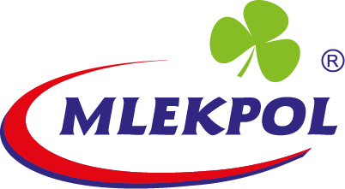

Grajewo, 12.09.2025 r.

**INFORMACJA PRASOWA**  
Redakcje: wszystkie/ lokalne/branżowe  
*można publikować bez podawania źródła*

## Mlekpol ponownie w czołówce polskich spółdzielni mleczarskich

**Spółdzielnia Mleczarska Mlekpol zajęła drugie miejsce w Ogólnopolskim Rankingu Najlepszych Spółdzielni Mleczarskich 2025, przygotowanym przez „Strefę Gospodarki” – niezależny dodatek do „Dziennika Gazety Prawnej”. To już kolejny rok z rzędu, w którym firma plasuje się na podium zestawienia, potwierdzając swoją wiodącą pozycję w polskiej branży mleczarskiej.**

Wysoka lokata Mlekpolu to wynik konsekwentnie realizowanej strategii rozwoju, która owocuje zarówno dobrymi wynikami finansowymi oraz szeroką ofertą produktową, jak i działaniami w obszarze jakości, innowacji oraz społecznej odpowiedzialności biznesu.

*– Naszą ambicją jest dalszy wzrost – inwestujemy w modernizację zakładów, automatyzację procesów i rozwiązania wspierające zrównoważoną produkcję. Stale poszerzamy także portfolio produktów – w ostatnich miesiącach, odpowiadając na rosnące zapotrzebowanie rynku, wprowadziliśmy m.in. kolejne produkty funkcjonalne i wysokobiałkowe. Wierzę, że takie działania pozwolą nam nie tylko utrzymywać wysoką pozycję na rodzimym gruncie, ale również pozyskiwać nowych odbiorców na kolejnych rynkach eksportowych*– komentuje Tadeusz Mroczkowski, Prezes Zarządu SM Mlekpol.

Spółdzielnia skupia obecnie blisko 7,5 tys. dostawców mleka i prowadzi produkcję w 12 nowoczesnych zakładach na terenie całej Polski. Jest właścicielem rozpoznawalnych marek, takich jak: Łaciate, Maślanka Mrągowska, Rolmlecz, Mazurski Smak czy JOGO. Produkty Mlekpolu trafiają do ponad 100 krajów, budując renomę polskiego mleczarstwa na arenie międzynarodowej.